ICS | 67.120.30
CCS | B 52
3301
浙江省杭州市地方标准
DB3301/T XXXX—XXXX

地理标志产品 千岛湖鲢鳙

XXXX-XX-XX发布
XXXX-XX-XX实施
杭州市市场监督管理局 发布

前言
本文件按照GB/T 1.1—2020《标准化工作导则 第1部分：标准化文件的结构和起草规则》的规定起草。
请注意本文件的某些内容可能涉及专利。本文件的发布机构不承担识别专利的责任。
本文件由杭州市农业农村局提出、归口并组织实施。
本文件起草单位：杭州千岛湖发展集团有限公司、淳安县食品药品检验检测中心。
本文件主要起草人：邵建强、盘家永、崔帅康、卢小利、宋世禄、何光喜、汪红燕、余颖萍、杨丽群、胡淳莉、刘华。

地理标志产品 千岛湖鲢鳙
  - 范围
本文件规定了地理标志产品千岛湖鲢鳙的地理标志产品保护范围、产地环境、大水面增养殖、质量要求、检验规则、标识、包装和运输等内容。
本文件适用于根据《地理标志产品保护规定》批准保护的千岛湖鱼类中的鲢鳙鱼。
  - 规范性引用文件
下列文件中的内容通过文中的规范性引用而构成本文件必不可少的条款。其中，注日期的引用文件，仅该日期对应的版本适用于本文件；不注日期的引用文件，其最新版本（包括所有的修改单）适用于本文件。
GB 2733 食品安全国家标准 鲜、冻动物性水产品
GB 2762 食品安全国家标准 食品中污染物限量
GB 2763 食品安全国家标准 食品中农药最大残留限量
GB 3095 环境空气质量标准
GB 3838—2002 地表水环境质量标准
GB 5009.5 食品安全国家标准 食品中蛋白质的测定
GB 5009.6 食品安全国家标准 食品中脂肪的测定
GB 11607 渔业水质标准
GB/T 11777 鲢鱼苗、鱼种
GB/T 11778 鳙鱼苗、鱼种
GB 15618 土壤环境质量 农用地土壤污染风险管控标准（试行）
GB/T 22213 水产养殖术语
GB/T 27638 活鱼运输技术规范
GB 31650 食品安全国家标准 食品中兽药最大残留限量
SC/T 1015 鲢、鳙催产技术要求
SC/T 3016—2004 水产品抽样方法
SC/T 4001 渔具基本术语
地理标志专用标志使用管理办法（试行） 国家知识产权局公告第354号（2020）
  - 术语和定义
GB/T 22213和SC/T 4001界定的以及下列术语和定义适用于本文件。
千岛湖鲢鳙 silver carp and bighead carp of Qiandao Lake
产于第4章规定区域内，按照规定的生产技术规程生产的，并符合本文件质量要求的鲢鳙。
  - 地理标志产品保护范围
限于地理坐标为N 29°25′32″～29°47′34″，E 118°35′43″～119°12′47″的千岛湖湖区水域范围，应符合附录A的规定。
  - 产地环境
产地环境水域底质及周边土壤环境质量应符合GB 15618的要求，环境空气质量符合GB 3095的要求，地表水环境质量应符合GB 3838—2002中Ⅱ类水的要求。湖区面积≥400km²，平均水深≥30m。
  - 大水面增养殖
    - 苗种来源
取千岛湖水域自然生长的性成熟亲鱼，按SC/T 1015方法获得受精卵后在孵化缸或孵化桶内流水孵化的鱼苗，或者来源于国家级原种场孵化的鱼苗。
    - 鱼种三级培育
      - 一般要求
一种在大水面开放水域地理环境下形成的具有千岛湖特色的鱼种生产方式。即内塘夏花鱼种培育（一级培育）；土坝库湾冬花鱼种培育（二级培育）；网箱老口鱼种培育（三级培育）。水质应符合GB 11607的要求。
      - 夏花鱼种培育
夏花鱼种培育在标准池塘内采用单品种培育，饲料为黄豆浆，培育期≥18 d，当鱼苗体长达到≥3 cm即可出塘。培育过程要适时加注新水，早晚巡塘。
      - 冬花鱼种培育
冬花鱼种培育在土坝库湾内进行。冬花鱼种培育宜为单养，如鲢鳙混养，鲢鳙投放比例为85:15。饲料为粉状菜饼，每3 d～5 d施追肥。每日巡塘，做好养殖记录。培育期为每年5月下旬至10月底。冬花鱼种规格为40～50 尾/kg。采用小规模“拦、赶、刺、张”联合渔具渔法或拖网起捕，在网箱中暂养1 d后装运。
      - 老口鱼种培育
老口鱼种培育在设置于千岛湖大库的网箱中进行。采用网目大小2a=2.8cm网片制成的10 m×6.6 m×7 m长方形敞口式五面体网箱。老口鱼种培育采用鲢鳙混养的方式，投放量为1.5 kg/m²～2.3 kg/m²。老口鱼种培育不投喂饲料，不施肥，任其自然生长。定期巡箱，做好生产记录。培育期为每年10月底至次年8月初，老口鱼种规格为6～12 尾/kg，直接验收过磅后投放千岛湖大库。验收标准按GB/T 11777和GB/T 11778执行。
    - 库区增殖
老口鱼种出箱验收后直接投放至千岛湖大水面，在自然生态条件下以滤食天然生物饵料自然生长，达到6.4.2规定的规格后起捕。
    - 捕捞
      - 捕捞方式
遵循生态、循环理念，按生态平衡要求限量捕捞，采用“拦、赶、刺、张”联合渔具渔法，捕大留小，常年捕捞。
      - 捕捞规格
鲢鱼≥3 kg，鳙鱼≥4 kg。
      - 转运
采用钢质沉浮式活水船转运至静养基地，实行活捕活运活养。
    - 静养
      - 静养环境
静养基地应选择避风、光照足的水域，水质应符合地表水环境质量应符合GB 3838—2002中Ⅱ类水以上的要求，水深≥30 m，透明度≥4 m。
      - 静养方式
静养方式网箱为锦纶股线编织网目2 a≤12 cm的网片装配成的敞口式五面体网箱，箱体规格12 m×8 m×10 m或20 m×12 m×10 m，网箱框架以钢架或水泥船制作。静养时间根据气温、水温、季节的不同而不同，3月至11月为 15 d以上，12月至次年2月因水质优、水温低等特殊情况下，对静养贮存时间不作要求。不同规格网箱静养密度见表1。
- 静养密度
水温（℃） | （12m×8m×10m）静养密度（㎏/m3） | （20m×12m×10m）静养密度（㎏/m3）
≤25 | 6.0～6.5 | 3.5～4.0
＞25 | 5.0～5.5 | 3.0～3.5
      - 静养管理
记录网箱编号、活鱼进出箱时间、捕捞渔场、鱼体规格及数量。静养过程不投放任何人工饵料，定期巡箱检查，及时捞除死鱼并作无害化处理。
  - 质量要求
    - 感官指标
感官指标应符合表2的规定。
- 感官指标
产品分级 | 一级 | 二级 | 检测方法
体色 | 头背部灰黑色，腹部银白色，各鳍灰黑；鱼体具有固有的光泽和色泽 | 体色深或灰白，鱼体光泽稍差 | 目测
表2 感官指标（续）
产品分级 | 一级 | 二级 | 检测方法
游泳能力 | 游动活泼，对外来影响反应敏锐 | 有游泳能力，对外来影响反应迟钝 | 目测
体表 | 鳞片、鳍条完整，肌肉表皮无充血 | 鳞片脱落较多，鳍条分叉破损较大，肌肉表皮有充血 | 目测
    - 理化指标
主要理化指标应符合表3的规定。
- 主要理化指标及检测方法
项目 | 指标 |  | 检测方法
 | 鳙鱼 | 鲢鱼
脂肪（湿重，%） | ≤2.6 | ≤1.8 | GB 5009.6
蛋白质（湿重，%） | ≥16.1 | ≥16.5 | GB 5009.5
    - 安全指标
污染物限量应符合GB 2762、GB 2763、GB 2733和GB 31650的规定。
  - 检验规则
    - 检验批
按同一渔场同一次捕捞（起网）作业为一批次。
    - 抽样
按SC/T 3016的规定执行。
    - 出场检验
每批产品应进行出场检验。检验项目为感官指标，检验合格后方可出场。
    - 型式检验
有下列情况之一时，进行型式检验，检测项目为本标准7.1—7.3规定的项目：
- 增殖环境发生较大变化可能影响产品质量时；
- 国家行政部门提出进行型式检验要求时；
- 出场检验与上次型式检验有较大差异时；
- 正常生产时，每年至少进行一次的周期性检验。
    - 结果判定
      - 出场检验
感官指标检验项目应符合7.1的规定，合格样本数符合SC/T 3016—2004表A.1的规定，则判为合格。
      - 型式检验
型式检验项目全部符合第7章的规定，则判为合格；除感官检验项目外，有一项指标不符合第7章的规定，允许加倍抽样进行复检，复检结果仍不合格，则判为该批次不合格。
  - 标识、包装、运输
    - 标识
应符合《地理标志专用标志使用管理办法（试行）》的规定。
    - 包装
在活鱼装载容器上应有地理标志产品标识、“淳”商标，并应有产品溯源码或在活鱼尾柄上加挂产品溯源标签。
    - 运输
敞开式充氧运输工具使用专用配送车装运；塑料袋封闭充氧运输工具应洁净、无毒、无异味，严防运输污染。运输按GB/T 27638的规定执行。

- （规范性）
千岛湖鲢鳙地理标志产品保护范围
千岛湖鲢鳙地理标志产品保护范围应符合图A.1的要求。
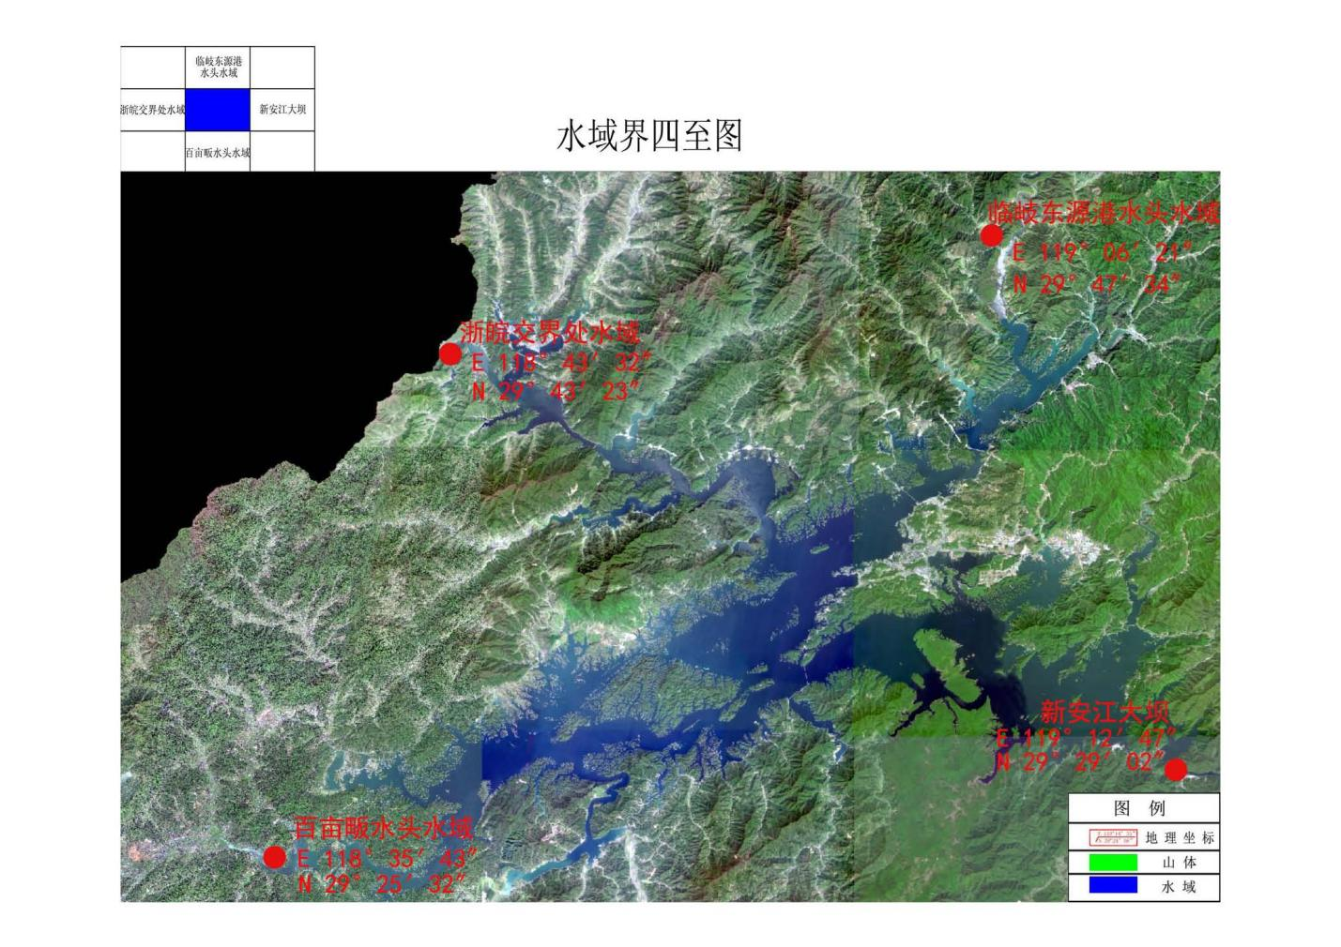
千岛湖鲢鳙地理标志产品保护范围为N 29°25′32″～29°47′34″，E 118°35′43″～119°12′47″的千岛湖湖区水域。
  - 千岛湖鲢鳙地理标志产品保护范围

